**DPPL-001**

DESKRIPSI PERANCANGAN PERANGKAT LUNAK

SI.PAG

Sistem Informasi Pemesanan Ayam Geprek

untuk:

Tugas Besar Mata Kuliah Analisis Perancangan Perangkat Lunak

Dipersiapkan oleh:

Cindy Charella Putri Hapsari 1301170764

I Gusti Ayu Mas Tyagita Prabarani 1301172743

Ratri Ayu Setyowati 1301174679

Dara Hanifah 1301174700

Program Studi Informatika

Fakultas Informatika

Jl. Telekomunikasi, Bandung 40257

|  |  |  |  |  |
| --- | --- | --- | --- | --- |
| TU-logo-primer-memusat | **Prodi S1- Teknik Informatika**  **Universitas Telkom** | Nomor Dokumen | | Halaman |
| *DPPL-003* | | *1/* |
| Revisi |  | *29/ 4 / 2019* |

DAFTAR PERUBAHAN

|  |  |
| --- | --- |
| Revisi | Deskripsi |
| A |  |
| B |  |
| C |  |
| D |  |
| E |  |
| F |  |
| G |  |

|  |  |  |  |  |  |  |  |  |
| --- | --- | --- | --- | --- | --- | --- | --- | --- |
| INDEX  TGL | - | A | B | C | D | E | F | G |
| Ditulis oleh |  |  |  |  |  |  |  |  |
| Diperiksa oleh |  |  |  |  |  |  |  |  |
| Disetujui oleh |  |  |  |  |  |  |  |  |

Daftar Halaman Perubahan

|  |  |  |  |
| --- | --- | --- | --- |
| Halaman | Revisi | Halaman | Revisi |
|  |  |  |  |

Daftar Isi

**1. Pendahuluan** 5

1.1 Tujuan Penulisan Dokumen 5

1.2 Lingkup Masalah 5

1.3 Definisi dan Istilah 5

1.4 Aturan Penamaan dan Penomoran 6

1.5 Referensi 6

1.6 Ikhtisar Dokumen 6

**2. Deskripsi Perancangan Global** 7

2.1 Rancangan Lingkungan Implementasi 7

2.2 Deskripsi Arsitektural 7

2.3 Deskripsi Komponen 7

**3. Perancangan Rinci** 8

3.1 Realisasi Use Case 8

3.1.1 Use Case <nama use case 1> 8

3.1.1.1 Identifikasi Kelas 8

3.1.1.2 Sequence Diagram 8

3.1.1.3 Diagram Kelas 9

3.2 Perancangan Detil Kelas 24

3.2.1 Kelas <nama kelas> 25

3.2.2 Kelas <nama kelas> 25

3.3 Diagram Kelas Keseluruhan 25

3.4 Algoritma/Query 25

3.5 Diagram Statechart 25

3.6 Perancangan Antarmuka 26

3.7 Perancangan Representasi Persistensi Kelas 26

**4. Matriks Kerunutan** 26

# 1. Pendahuluan

## Tujuan Penulisan Dokumen

Dokumen ini berisi penjelasan mengenai Deskripsi Perancangan Perangkat Lunak (DPPL) untuk Sistem Informasi Pemesanan Ayam Geprek (SI.PAG) dimana merupakan penjabaran dari Sistem Kebutuhan Perangkat Lunak (SKPL) yang telah disusun sebelumnya. Tujuan dari penulisan dokumen ini adalah untuk mendeskipsikan secara rinci mengenai perangkat lunak yang akan dibangun baik berupa gambaran umum maupun penjelasan detil dan menyeluruh. Dokumen ini akan digunakan sebagai bahan acuan dalam proses pengembangan dan sebagai bahan evaluasi pada saat proses pengembangan perangkat lunak maupun di akhir pengembangannya.

Pengguna dari dokumen ini adalah tim pengembang dari perangkat lunak dan stakeholders yang terlibat didalam sistem. Dengan disusunnya dokumen DPPL ini diharapkan pengembangan perangkat lunak akan lebih terarah dan lebih terfokus serta tidak menimbulkan ambiguitas terutama bagi pengembang perangkat lunak sistem informasi Pemesanan Ayam Geprek.

## Lingkup Masalah

SI.PAG ini merupakan sistem informasi yang digunakan untuk membantu proses pemesanan dan pembayaran pada restaurant Ayam Geprek Bebas Dipatiukur. Tujuan sistem informasi ini yaitu untuk memudahkan pengelolaan pesanan, sehingga tidak perlu dilakukan secara manual. Sasarannya adalah untuk mencapai sistem penjualan yang dapat direkap, disusun, dan di*update* agar lebih terstruktur.

.

## Definisi dan Istilah

|  |  |
| --- | --- |
| **Definisi dan Istilah** | **Keterangan** |
| GUI | Jenis [antarmuka pengguna](https://id.wikipedia.org/wiki/Antarmuka_pengguna" \o "Antarmuka pengguna) yang menggunakan metode [interaksi](https://id.wikipedia.org/wiki/Interaksi" \o "Interaksi) pada peranti elektronik secara grafis (bukan perintah teks) antara pengguna dan komputer. |
| SQL Developer | Perangkat lunak sistem manajemen basis data SQL |
| Java | Bahasa pemrograman yang multi platform dan multi device |
| DPPL | Dokumen yang menjelaskan tentang Deskripsi dari Perancangan Perangkat Lunak |
| SKPL | Dokumen yang menjelaskan secara detai spesifikasi kebutuhan *software* |
| SI.PAG | Sistem Informasi Pemesanan Ayam Geprek |

## 

## Penamaan dan Penomoran

|  |  |
| --- | --- |
| **Hal/Bagian** | **Aturan Penamaan dan Penomoran** |
| Use Case | UC-xx |
| Sequence Diagram | SQN-xx |
| Class Diagram | CLD-xx |
| Mockup | MP-xx |
| Algoritma | Algo-xx |
| Query | Q-xx |

## Referensi

Adapun referensi yang digunakan dalam DPPL ini adalah sebagai berikut.

1. <https://www.academia.edu/32875999/DESKRIPSI_PERANCANGAN_PERANGKAT_LUNAK_DPPL_HALEN_BOOKSTORE>
2. <http://sisil.dosen.ittelkom-pwt.ac.id/wp-content/uploads/sites/3/2017/10/Contoh-DPPL.pdf>
3. SKPL Sistem Informasi Pemesanan Ayam Geprek
4. <https://lms.ipb.ac.id/pluginfile.php/22494/mod_resource/content/0/1213_Genap/03._Contoh_SKPL_VMS.pdf>
5. <http://www.academia.edu/34091915/SKPL_Sistem_Bengkel.docx>
6. <https://www.academia.edu/28237534/SKPL-SIMA>

## Ikhtisar Dokumen

Dokumen DPPL ini berisikan deskripsi rancangan perangkat lunak Sistem Informasi Pemesanan Ayam Geprek yang akan dikembangkan berdasarkan dokumen SKPL. Pada dokumen DPPL ini akan dijelaskan rincian dari rancangan perangkat lunak sehingga dapat diimplementasikan. Dokumen ini secara garis besar teridiri dari empat bab dengan perincian sebagai berikut:

1. Pendahuluan

Pendahuluan berisi penjelasan tentang dokumen DPPL yang mencakup tujuan pembuatan dokumen ini, lingkup masalah yang diselesaikan oleh perangkat lunak yang dikembangkan, definisi, aturan penamaan dan penomoran, referensi, dan ikhtisar dokumen.

1. Deskripsi Perancangan Global

Deskripsi perancangan global berisi tentang rancangan dari perangkat lunak yang akan dibangun meliputi, rancangan lingkungan implementasi, deskripsi arsitektural, dan deskripsi komponen.

1. Perancangan Rinci

Perancangan rinci pada dokumen ini berisi tentang realisasi *use case*, perancangan detil kelas, deskripsi diagram kelas, algoritma/*query*, diagram *statechart*, perancangan antarmuka, dan perancangan representasi persistensi kelas.

1. Matriks Keterunutan

Matriks keterunutan berisi tentang hal fungsional yang terdapat pada dokumen SKPL.

# Deskripsi Perancangan Global

## Rancangan Lingkungan Implementasi

1. Sistem ini diimplementasikan dalam lingkungan sebagai berikut :
2. Sistem operasi : Windows
3. Bahasa Pemrograman : Java
4. DBMS : SQL Developer
5. Development Tool: NetBeans
6. 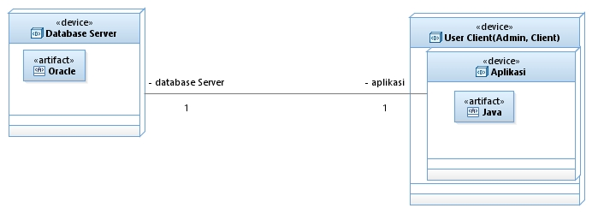Deployment Diagram

## Deskripsi Arsitektural

Gambaran arsitektur atau komponen berupa *component diagram* dan *deployment diagram* yang akan diterapkan pada perangkat lunak “Sistem Informasi Pemesanan Ayam Geprek” untuk mempermudah pengembang dalam mengembangkan atau mengimplementasikan perangkat lunak ini.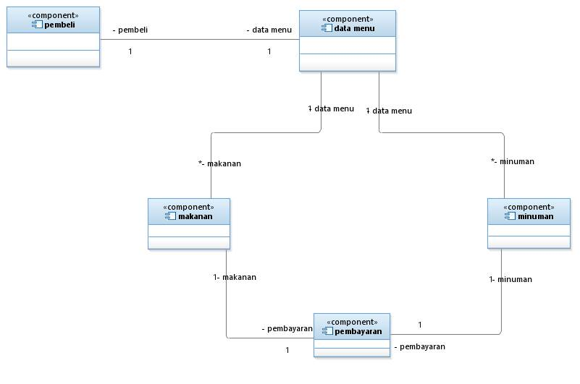

# Perancangan Rinci

## Realisasi Use Case

### Use Case <login>

#### Identifikasi Kelas <login>

Tabel Login :

|  |  |  |
| --- | --- | --- |
| *No* | *Nama Kelas Perancangan* | *Nama Kelas Analisis Terkait* |
| *1.* | *User* | *Database, Cashier, Pemilik* |
| *2.* | *Cashier* | *User* |
| *3.* | *Pemilik* | *User* |
| *4.* | *Database* | *User* |

#### Sequence Diagram <login>

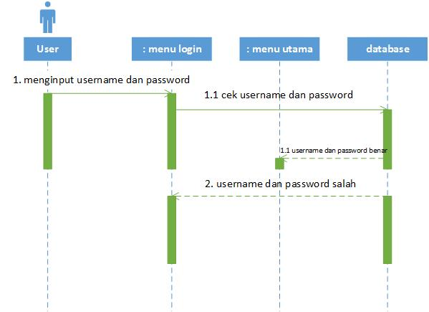

#### Diagram Kelas <login>

### Use Case < Input Pemesanan >

#### Identifikasi Kelas < Input Pemesanan >

Tabel Input Pemesanan :

|  |  |  |
| --- | --- | --- |
| *No* | *Nama Kelas Perancangan* | *Nama Kelas Analisis Terkait* |
| *1.* | *Pembeli* | *Database* |
| *2.* | *Database* | *Pembeli* |

#### Sequence Diagram < Input Pemesanan >

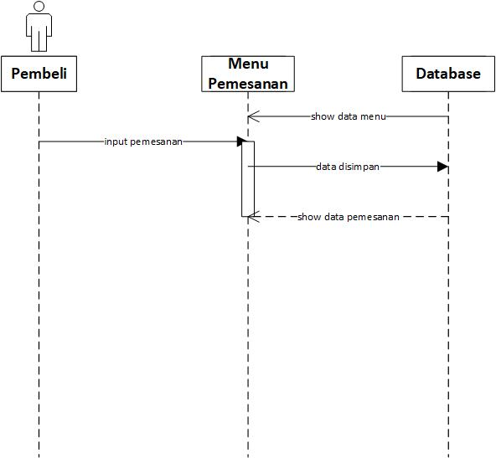

#### Diagram Kelas < Input Pemesanan >

### Use Case <Kelola Pemesanan>

#### Identifikasi Kelas < Kelola Pemesanan >

Tabel Kelola Pemesanan :

|  |  |  |
| --- | --- | --- |
| *No* | *Nama Kelas Perancangan* | *Nama Kelas Analisis Terkait* |
| *1.* | *Pembeli* | *Database* |
| *2.* | *Database* | *Pembeli* |

#### Sequence Diagram < Kelola Pemesanan >

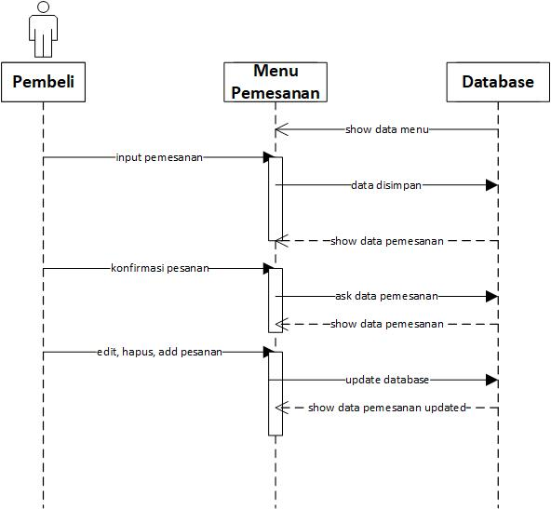

#### Diagram Kelas <Kelola Pemesanan>

### Use Case < Cetak Struk Pemesanan >

#### Identifikasi Kelas < Cetak Struk Pemesanan >

Tabel Cetak Struk Pemesanan :

|  |  |  |
| --- | --- | --- |
| *No* | *Nama Kelas Perancangan* | *Nama Kelas Analisis Terkait* |
| *1.* | *Pembeli* | *Database* |
| *2.* | *Database* | *Pembeli* |

#### Sequence Diagram < Cetak Struk Pemesanan >

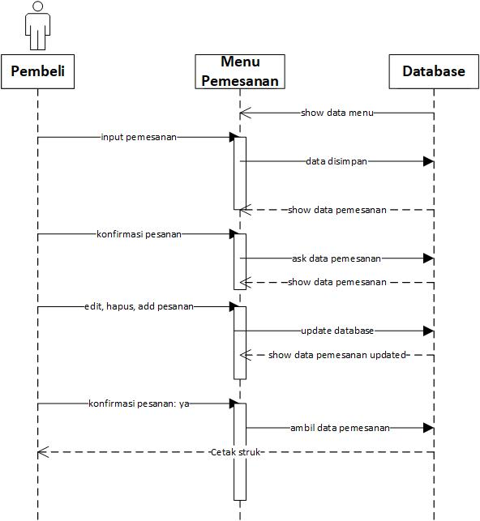

#### Diagram Kelas < Cetak Struk Pemesanan >

### Use Case <Kelola Pembayaran>

#### Identifikasi Kelas < Kelola Pembayaran >

Tabel Kelola Pembayaran :

|  |  |  |
| --- | --- | --- |
| *No* | *Nama Kelas Perancangan* | *Nama Kelas Analisis Terkait* |
| *1.* | *Pembeli* | *Database* |
| *2.* | *Database* | *Pembeli* |

#### Sequence Diagram <Kelola Pembayaran>

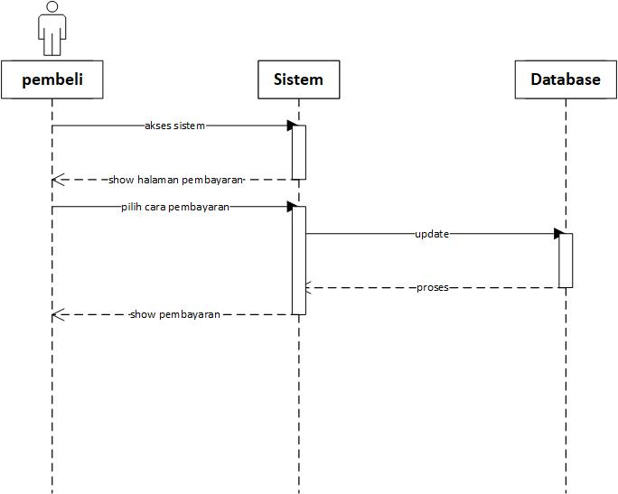

#### Diagram Kelas <Kelola Pembayaran>

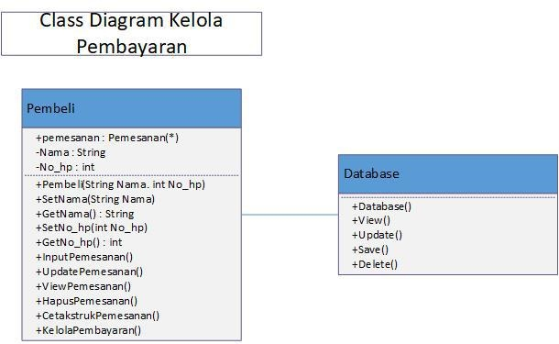

### Use Case < Input Daftar Menu >

#### Identifikasi Kelas < Input Daftar Menu >

Tabel Input Daftar Menu :

|  |  |  |
| --- | --- | --- |
| *No* | *Nama Kelas Perancangan* | *Nama Kelas Analisis Terkait* |
| *1.* | *User* | *Pemilik, database* |
| *2.* | *Pemilik* | *User* |
| *3.* | *Database* | *User* |

#### Sequence Diagram < Input Daftar Menu >

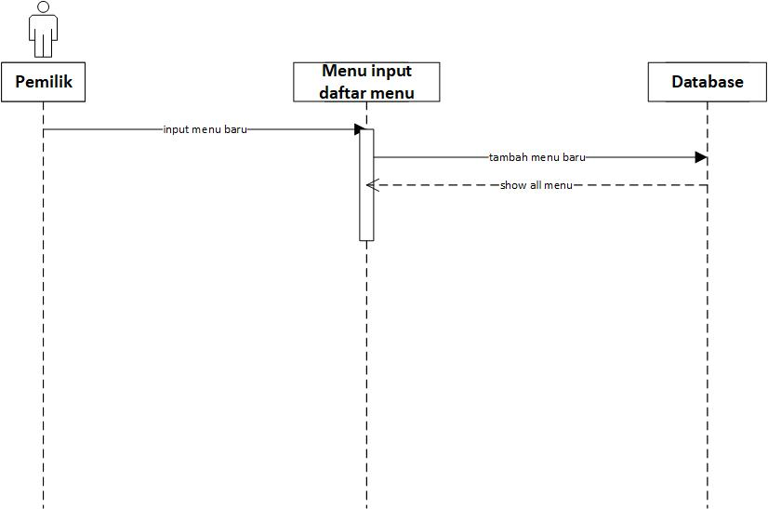

#### Diagram Kelas < Input Daftar Menu >

### Use Case < Kelola Daftar Menu >

#### Identifikasi Kelas < Kelola Daftar Menu >

Tabel Kelola Daftar Menu :

|  |  |  |
| --- | --- | --- |
| *No* | *Nama Kelas Perancangan* | *Nama Kelas Analisis Terkait* |
| *1.* | *User* | *Pemilik, database* |
| *2.* | *Pemilik* | *User* |
| *3.* | *Database* | *User* |

#### Sequence Diagram < Kelola Daftar Menu >

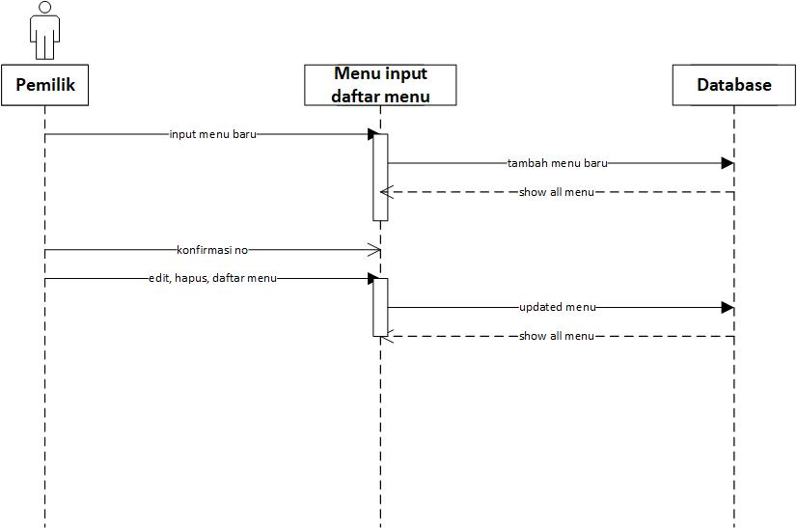

#### Diagram Kelas < Kelola Daftar Menu >

### Use Case < View Data Pemesanan >

#### Identifikasi Kelas < View Data Pemesanan >

Tabel View Data Pemesanan :

|  |  |  |
| --- | --- | --- |
| *No* | *Nama Kelas Perancangan* | *Nama Kelas Analisis Terkait* |
| *1.* | *User* | *Database, Cashier, Pemilik* |
| *2.* | *Pemilik* | *User* |
| *2.* | *Cashier* | *User* |
| *3.* | *Database* | *User* |

#### Sequence Diagram <View Data Pemesanan>

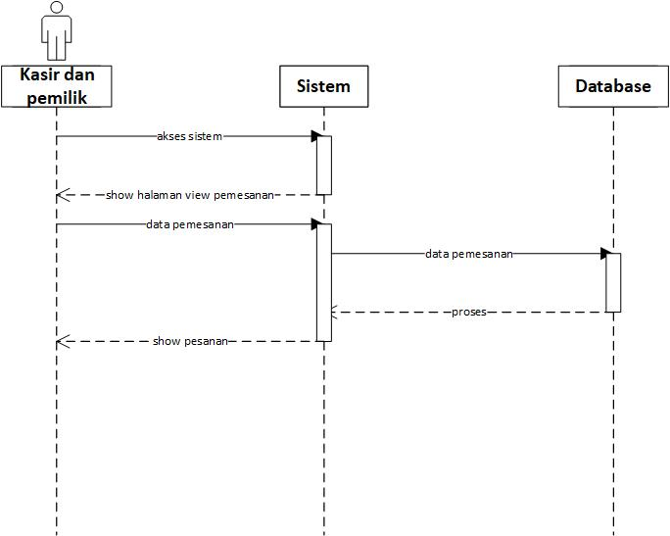

#### Diagram Kelas <View Data Pemesanan>

### Use Case < View Total Harga >

#### Identifikasi Kelas < View Total Harga >

Tabel View Total Harga :

|  |  |  |
| --- | --- | --- |
| *No* | *Nama Kelas Perancangan* | *Nama Kelas Analisis Terkait* |
| *1.* | *User* | *Database, Cashier* |
| *2.* | *Cashier* | *User* |
| *3.* | *Database* | *User* |

#### Sequence Diagaram < View Total Harga >

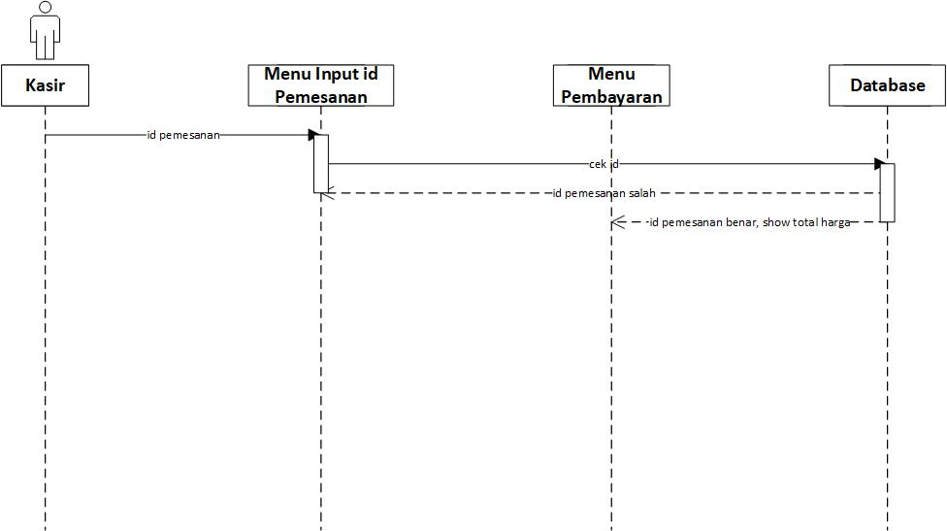

#### Diagram Kelas < View Total Harga >

### Use Case < Verifikasi Pembayaran >

#### Identifikasi Kelas < Verifikasi Pembayaran >

Tavel Verifikasi Pembayaran :

|  |  |  |
| --- | --- | --- |
| *No* | *Nama Kelas Perancangan* | *Nama Kelas Analisis Terkait* |
| *1.* | *User* | *Database, Cashier* |
| *2.* | *Cashier* | *User* |
| *3.* | *Database* | *User* |

#### Sequence Diagaram < Verifikasi Pembayaran >

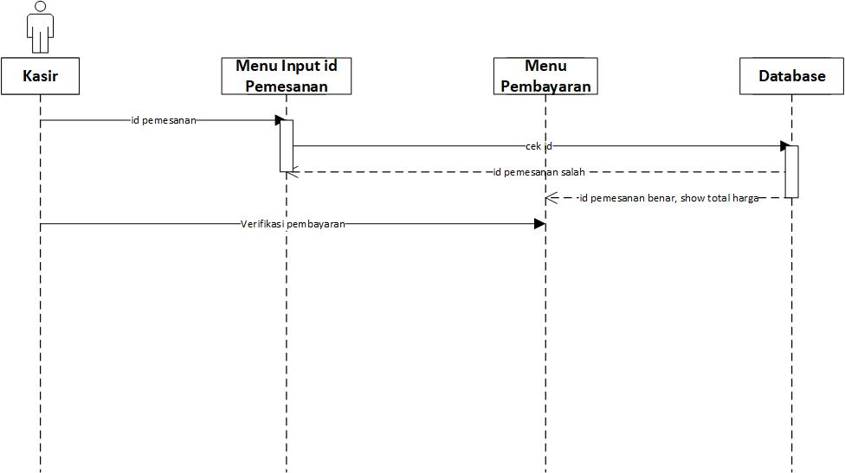

#### Diagram Kelas < Verifikasi Pembayaran >

### Use Case < Cetak Struk Pembayaran >

#### Identifikasi Kelas <Cetak Struk Pembayaran>

Tabel Cetak Struk Pembayaran :

|  |  |  |
| --- | --- | --- |
| *No* | *Nama Kelas Perancangan* | *Nama Kelas Analisis Terkait* |
| *1.* | *User* | *Database, Cashier* |
| *2.* | *Cashier* | *User* |
| *3.* | *Database* | *User* |

#### Sequence Diagram <Cetak Struk Pembayaran>

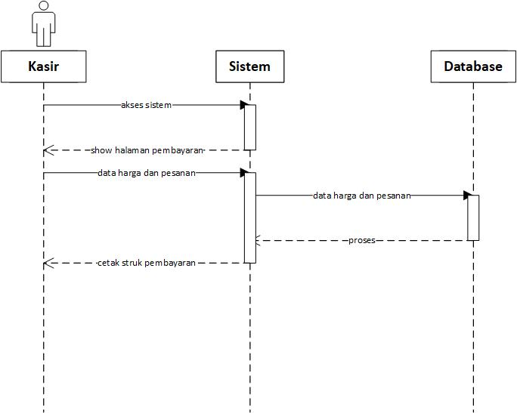

#### Diagram Kelas <Cetak Struk Pembayaran>

### Use Case <Cetak Laporan Keuangan>

#### Identifikasi Kelas <Cetak Laporan Keuangan>

Tabel Cetak Laporan Keuangan :

|  |  |  |
| --- | --- | --- |
| *No* | *Nama Kelas Perancangan* | *Nama Kelas Analisis Terkait* |
| *1.* | *User* | *Database, Cashier* |
| *2.* | *Cashier* | *User* |
| *3.* | *Database* | *User* |

#### Sequence Diagaram <Cetak Laporan Keuangan>

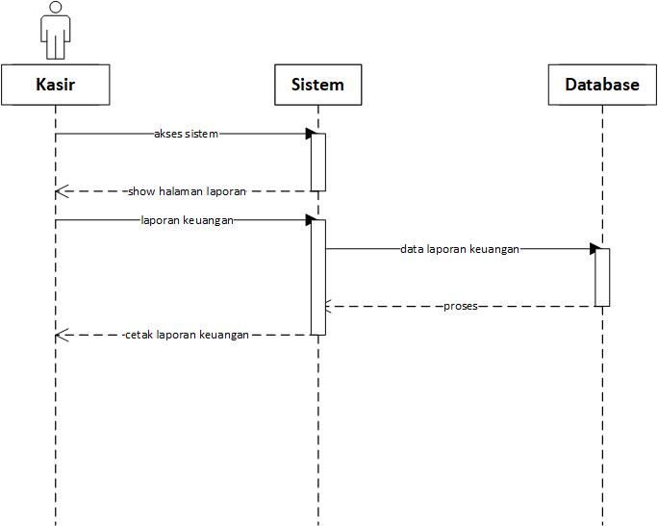

#### Diagram Kelas <Cetak Laporan Keuangan>

### Use Case < View Laporan Keuangan >

#### Identifikasi Kelas < View Laporan Keuangan >

Tabel View Laporan Keuangan :

|  |  |  |
| --- | --- | --- |
| *No* | *Nama Kelas Perancangan* | *Nama Kelas Analisis Terkait* |
| *1.* | *User* | *Pemilik, database* |
| *2.* | *Pemilik* | *User* |
| *3.* | *Database* | *User* |

#### Sequence Diagram < View Laporan Keuangan >

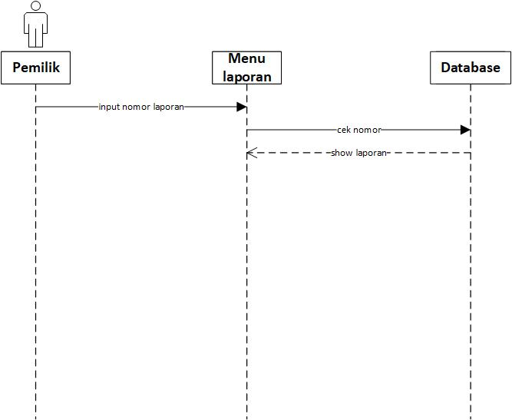

#### Diagram Kelas < View Laporan Keuangan >

## Perancangan Detil Kelas

|  |  |  |
| --- | --- | --- |
| **No** | **Nama Kelas Perancangan** | **Nama Kelas Analisis Terkait** |
| 1. | User | Cashier, Pemilik, DB_Pemesanan, DB_Pembayaran, DB_Login, DB_Menu |
| 2. | Cashier | User |
| 3. | Pemilik | User |
| 4. | Pembeli | DB_Pemesanan, DB_Menu, DB_Pembayaran |
| 5. | DB_Pemesanan | User, Pembeli |
| 6. | DB_Menu | User, Pembeli |
| 7. | DB_Pembayaran | User, Pembeli |
| 8. | DB_Login | User |

## A screenshot of a cell phone Description automatically generatedDiagram Kelas Keseluruhan

## Algoritma/Query

### Algoritma Login

Nama Kelas : User (Cashier, Stock Manager, Owner, Barista, Chef, dan Marketing)

Nama Operasi : Login

Algoritma : Algo-01

If ((username == username) && (password == password)) {

View(‘Mainmenu’);

} else {

redirect(‘login’);

}

Algoritma : Algo-02

If ((DB_user is full) {

If(tgl_data> tgl_data){

Delete data;

}

}

Algoritma : Algo-03

If (id_pemesanan == cari) {

Update pemesanan;

}

Algoritma : Algo-04

If ((id_pemesanan == true) {

If(pembayaran == “lunas”){

Print “ verifikasi”;

}

}

Query :

|  |  |  |
| --- | --- | --- |
| **No Query** | **Query** | **Keterangan** |
| Q-01 | SELECT ‘password’ FROM user WHERE  `username` = 'xxx' | Mencari password dari sebuah user pada database |
| Q-02 | Delete from ‘nama_table’ where ‘tgl_pemesanan’ > ‘tgl_pemesanan; | Menghapus data yang sudah tidak terpakai lagi, dengan kondisi dihapus jika tanggal nya sudah lebih dari tanggal itu sendiri |
| Q-03 | UPDATE nama_tabel SET nama_kolom = data_baru WHERE kondisi | Untuk mengubah data jika diperlukan |
| Q-04 | Select Pemesanan where id_pemesanan = ‘true’; | Untuk memverifikasi pemesanan |

## Perancangan Antarmuka

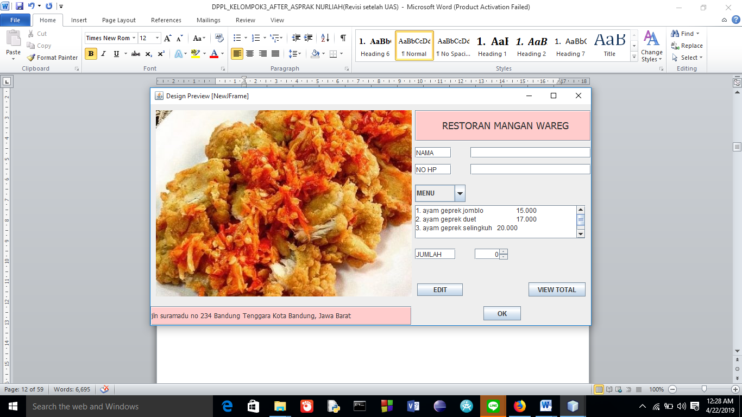

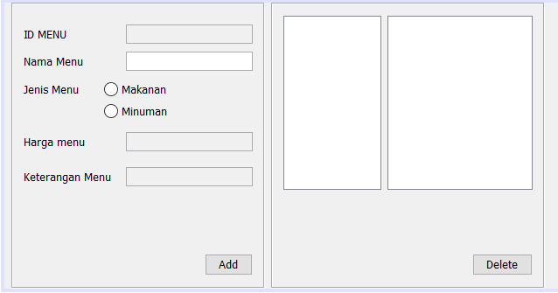

# Matriks Kerunutan

|  |  |  |
| --- | --- | --- |
| **No** | **Use Case** | **Kelas Terkait** |
| 1. | Input Pemesanan | Pembeli, Database |
| 2. | Kelola Pemesanan | Pembeli Database |
| 3. | Cetak Struk Pemesanan | Pembeli, Database |
| 4. | Kelola Pembayaran | Pembeli Database |
| 5. | Login | User, Pemilik, Kasir, Database |
| 6. | Input Daftar Menu | User, Pemilik, Database |
| 7. | Kelola Daftar Menu | User, Pemilik, Database |
| 8. | View Laporan Keuangan | User, Pemilik, Database |
| 9. | View Data Pemesanan | User, Pemilik, Kasir, Database |
| 10. | View Total Harga | User, Kasir, Database |
| 11. | Verifikasi Pembayaran | User, Kasir, Database |
| 12. | Cetak Struk Pembayaran | User, Kasir, Database |
| 13. | Cetak Laporan Keuangan | User, Kasir, Database |